

|  |
| --- |
| Remo Ledermann, Timon Fahrni  23.6.2020 |

|  |
| --- |
|  |
| Bibliothek Management System |
| C# Projekt |

Inhalt

2 Projektauftrag 1

2.1 Ausganslage 1

2.2 Auftrag 1

2.2.1 Zielsetzung an die Fallstudie 1

2.2.2 Rahmenbedingungen 1

2.2.3 Anforderung an die Dokumentation 1

2.2.4 Beschreibung Fallstudie 2

2.3 Erkannte Zielsetzungen aus Auftrag 3

2.3.1 Ziele Studierende 3

2.3.2 Ziele Applikation 3

2.4 Fallstudie in eigenen Worten 3

2.5 Interpretation der Aufgabenstellung und ggf. Ergänzungen/Annahmen 3

2.6 Projektorganisation 4

2.7 Termine/Meilensteine 4

2.8 Projektbudget/Kosten 4

2.9 Abstimmungsbedarf mit anderen Projekten 4

2.10 Risikoanalyse 5

2.11 Risikograph vor Massnahmen 6

2.12 Risikograph nach Massnahmen 6

3 Planung/Controlling 7

4 Analyse 8

4.1 Kontextdiagramm (Neu) 8

4.1.1 Kontextdiagramm «Lessons Learned» 8

4.2 Kontextdiagramm (alt) 9

4.2.1 Erkenntnisse während dem Erstellen des Kontextdiagramms 9

4.3 Leistungsflussdiagramm 10

4.3.1 Leistungsflussdiagramm «Lessons Learned» 10

4.3.2 Korrelationsmatrix 11

4.3.3 Korrelationsmatrix «Lessons Learned» 11

4.4 ERM (Entity-Relationship-Modell) 12

4.4.1 ERM «Lessons Learned» 12

4.5 ERD (Entity-Relationship-Diagramm) 13

4.5.1 ERD «Lessons Learned» 13

4.6 Anforderungen (Use Case) 14

4.6.1 Use Case «Lessons Learned» 14

4.7 Anforderungsbeschreibung 16

4.7.1 Anforderungsbeschreibung «Lessons Learned» 17

4.8 Anforderungsanalyse 18

4.8.1 Anforderungsanalyse «Lessons Learned» 19

4.9 Testfälle 20

4.9.1 Testfälle «Lessons Learned» 21

4.10 Nichtfunktionale Anforderungen 22

4.10.1 Nichtfunktionalen Anforderungen «Lessons Learned» 22

4.11 Sequenzdiagramm 23

4.11.1 Sequenzdiagramm «Lessons Learned» 23

4.12 Zustandsdiagramm 24

4.12.1 Zustandsdiagramm «Lessons Learned» 24

4.13 Klassendiagramm 25

4.14 Technisches Klassendiagramm 26

4.15 Mockup 27

4.15.1 Login 27

4.15.2 Customer 27

4.15.3 Staff 28

4.15.4 Mockup «Lessons Learned» 29

5 Realisation der Applikation 30

5.1 Aufbau Datenbank/Tabellen 30

5.1.1 Erstellen der Triggers 30

5.1.2 Erstellen der Prozedur 32

5.2 Erstellen C# Applikation 32

5.3 Login Oberfläche 33

5.4 Registration Oberfläche 33

5.5 Hauptoberfläche 33

5.6 Neuer Eintrag erstellen 34

5.7 Suche Oberfläche 34

6 Testdurchführungsprotokoll 35

7 Fazit 38

8 Abbildungsverzeichnis 39

9 Tabellenverzeichnis 40

10 Anhang 41

# Projektauftrag

## Ausganslage

Die Digitalisierung ist in den letzten Jahren rasant fortgeschritten und ein Leben ohne Internet ist für uns nicht mehr vorstellbar. Auch der Onlinemarkt entwickelt sich weiter und lange Wege zum Kleiderladen oder zur Bibliothek können erspart werden. Das Library Management System bietet die Möglichkeit, eine Bibliothek von zuhause aus zu durchstöbern und passende Medien mit einem Knopfdruck zu reservieren und bereitstellen zu lassen. Diese Onlinebibliothek ist keine neue Erfindung, auf Anlass des Unterrichts an der Teko versuchen wir nun jedoch ein solches Library Management System abzubilden.

## Auftrag

Im folgenden Abschnitt wird der erhaltene Auftrag beschrieben.

### Zielsetzung an die Fallstudie

Im Rahmen der Projektarbeit sollen die nachfolgenden Zielsetzungen erreicht werden:

* Erarbeiten eines ERM aus einer Fallbeschreibung mittlerer Komplexität
* Umsetzen des ERM in eine SQL-Server Datenbank
* Integration von Geschäftsregeln in die Datenbank, realisiert via Trigger (min 2)
* Anbindung der Datenbank an ein in C# realisiertes Frontend
* Transfermöglichkeit von ausgewählten Daten (via eine stored procedure) aus der Datenbank in eine EXCEL- Tabelle
* Ausarbeiten und Durchführen von min 5 relevanten Testfällen

### Rahmenbedingungen

* Gruppenarbeit zu 2 Studenten
* Benötigte Zeit: ca. 25 h (inkl. Dokumentation)

### Anforderung an die Dokumentation

Die Projektarbeit soll durch eine Dokumentation begleitet und die erarbeiteten Erkenntnisse damit gesichert werden.

Die Dokumentation soll den nachfolgenden Inhalt (als Minimum) enthalten:

* Analyse
  + Interpretation der Aufgabenstellung und ggf. Ergänzungen/Annahmen
  + Der Weg zum ERM
  + Verifikation des ERM
  + Weitere Analysediagramme
    - Use Cases
    - …
  + Analyse der Funktionalität auf Seite C#
    - ….
  + Ausscheiden der Testfälle
  + Zu erarbeitende Grundlagen
    - ….
* Design und Umsetzung
  + Umsetzung des ERM in SQL-Server
    - Datenbank
    - Trigger
    - Stored Procedures
  + Umsetzung Client
    - ….
  + Tests
  + Lessons learned

Querschnittsprozesse

* Planung
* Controlling
* Risikoanalyse

### Beschreibung Fallstudie

Die Stadtbibliothek Niederkaltenkirchen will das bisherige Karteikartensystem durch ein IT-basiertes System ersetzen.

Die nachfolgenden Funktionen/Features sollen verfügbar sein:

* Der Kunde der Bibliothek soll ein Buch im Katalog der Bibliothek suchen können
* Anhand der Nummer des Buches soll der Bibliothekar das Buch aus dem Lager auffinden können
* Die Ausleihe wird durch den Bibliothekar im System eingetragen
* Das Buch wird bei der Rückgabe wieder als verfügbar gekennzeichnet
* Nicht rechtzeitig zurück gegebene Bücher sollen gemahnt werden können
* Die Bibliothekkommission will, anhand der Anzahl Ausleihen pro Buch, entscheiden können, welche Werke besonders ankommen. (→ Planung der Neubeschaffungen
  + Daher müssen die 10 meistgelesenen Bücher in einem EXCEL- Sheet ausgegeben werden können
* Der Kunde wünscht ein ergonomisches Front-End, wir haben uns deshalb entschieden, einen C#-Client aufzusetzen, welcher die Interaktion mit der Datenbank sicherstellt
  + Der Client soll mit einer lokalen Authentifikation für die Benutzer ausgelegt sein

## Projektorganisation

Auftraggeber/Zuständiger der Stadtbibliothek Niederkaltenkirchen ist Chefbibliothekar Christian Herren. Die Projektleitung wird durch Herr Timon Fahrni übernommen. Der Projektleitung steht für das Projektteam Remo Ledermann zur Verfügung.

Abbildung Projektorganisation

## Termine/Meilensteine

Folgende Termine und Meilensteine wurden definiert.

|  |  |
| --- | --- |
| Projektstart: | 21. Juni 2020 |
| Abschluss der Planung: | 05. August 2020 |
| Abschluss der Entwicklung: | 24. August 2020 |
| Abnahmetests: | 31. August 2020 |
| Projektende: | 16. September 2020 |

## Projektbudget/Kosten

Dieses Projekt wird im Rahmen einer Weiterbildung durchgeführt, weshalb kein Budget vorhanden ist.

## Abstimmungsbedarf mit anderen Projekten

Es besteht kein Abstimmungsbedarf mit anderen Projekten.

## Risikoanalyse

Im folgenden Abschnitt werden die möglichen Risiken und zutreffenden Massnahmen behandelt.

|  |  |  |  |  |  |  |  |
| --- | --- | --- | --- | --- | --- | --- | --- |
| **Nr.** | **Risikobeschreibung** | **Auswirkung** | **vor Massnahme** | | **Massnahmen/Erklärung** | **nach Massnahme** | |
| **WS** | **TW** | **WS** | **TW** |
| 1 | Krankheit | Die Entwickler werden krank (z.B. Corona Virus). Das Projekt verzögert sich | 4 | 3 | * Gegen eine eintreffende Erkrankung vorbeugen mit warmen Kleidern, Hände waschen und genügend Schlaf. * Beim Eintreffen einer Erkrankung sofort den Hausarzt aufsuchen um ein Arztzeugnis erstellen lassen. | 2 | 1 |
| 2 | „Vergolden“ von Anforderungen | Wertvolle Zeit geht verloren, die dann in anderen Bereichen fehlt. | 4 | 2 | * Nicht mehr und nicht weniger als gefordert umsetzen. * Unwichtiges vom Wichtigen trennen | 1 | 1 |
| 3 | Hardware Ausfall | Zeit und eventuell ein gewisser Fortschritt können verloren gehen. | 3 | 1 | * Sicherungen einrichten, damit möglichst schnell weitergearbeitet werden kann. * Sorgfältig mit der benötigten Hardware umgehen. | 3 | 1 |
| 4 | Fehlerhafte Planung | Ziele können nicht in der vorgegebenen Zeit erreicht werden. | 3 | 2 | * Den Auftrag genauestens analysieren und sauber initialisieren. * Eine zu „optimistische Planung“ vermeiden | 2 | 2 |
| 5 | Zuverlässigkeit der Applikation nicht gewährleistet. | Der Benutzer kann die Applikation nicht produktiv einsetzen. | 3 | 3 | * Die Applikation komplett testen bevor sie produktiv eingesetzt werden soll. * Bei der Entwicklung sollte eine gute Fehlerbehandlung berücksichtigt werden. | 2 | 1 |
| 6 | Funktionalität nicht wie erwartet. | Der Benutzer hat Probleme damit, die Applikation richtig zu bedienen. | 3 | 3 | * Bei der Entwicklung sollten keine Experimente gemacht werden, sondern strikt die Anforderungen erfüllen. * Die GUI sollte möglichst simpel und für den Benutzer klar verständlich sein. | 2 | 3 |

Tabelle Risikoanalyse

|  |  |
| --- | --- |
| **Eintrittswahrscheinlichkeit (WS):** | **Schadensausmass:(TW):** |
| W1 = unvorstellbar | S1 = führt zu keiner Abwertung |
| W2 = unwahrscheinlich | S2 = geringe Abwertung bis 1.0 Notenpunkte |
| W3 = eher vorstellbar | S3 = hohe Abwertung über 1,0 Notenpunkte |
| W4 = vorstellbar | S4 = führt zu Nichtbestehen |
| W5= Eintreffen hoch |  |

## Risikograph vor Massnahmen

|  |  |  |  |  |
| --- | --- | --- | --- | --- |
| **ETW** |  |  |  |  |
|  | **2** | **1** |  |
| **3** | **4** | **5,6** |  |
|  |  |  |  |
|  |  |  |  |
|  | **TW** | | | |

Abbildung Risikograph vor Massnahmen

## Risikograph nach Massnahmen

|  |  |  |  |  |
| --- | --- | --- | --- | --- |
| **ETW** |  |  |  |  |
|  |  |  |  |
| **3** |  |  |  |
| **1, 5** | **4** | **6** |  |
| **2** |  |  |  |
|  | **TW** | | | |

Abbildung Risikograph nach Massnahmen

# Planung/Controlling

Im folgenden Abschnitt wird die Planung konkretisiert. Die dazu erstellte Tabelle soll aufzeigen wie viele Stunden für eine Aktivität eingeplant wurde und effektiv geleistet ist.

|  |  |  |  |  |
| --- | --- | --- | --- | --- |
| Aktivität | geplant/h | geleistet/h | Delta | Erklärung |
| Projektstart | 1 | 1 | 0 |  |
| Projektplanung | 2 | 1 | 1 | Da Timon und ich bereits eine Projektarbeit erfolgreich abgeschlossen haben, haben wir uns gut verstanden und konnten so in der Planung Zeit einsparen. |
| Risikoanalyse | 2 | 1 | 1 | Aus vergangen Projekte ist zum Thema Risikoanalyse bereits viel Wissen und Material vorhanden gewesen. |
| Systemabgrenzung  Kontextdiagram | 1 | 2 | 1 | Dank dem Unterricht und aus vergangenen Projektarbeiten konnten wir das Kontextdiagramm einfach halten und so viel Zeit sparen. |
| Anforderungen  (Use Cases) | 2 | 2 | 0 |  |
| Anforderungs-beschreibung | 2 | 2 | 0 |  |
| Anforderungsanalyse | 2 | 4 | 2 | Da wir uns im letzten Projekt mit den Anforderungen stark auseinandergesetzt haben. War es kein Problem die Anforderungen zu erstellen. |
| Testfälle | 2 | 2 | 0 |  |
| Nicht funktionale Anforderungen | 1 | 1 | 0 |  |
| Sequenzdiagram | 2 | 2 | 0 | Bei diesem Diagramm hatten wir keine Probleme. In der Schule haben wir uns stark mit Sequenzdiagramm auseinandergesetzt |
| Zustandsdiagram | 2 | 2 | 0 | Bei diesem Diagramm hatten wir keine Probleme. In der Schule haben wir uns stark mit Zustandsdiagramm auseinandergesetzt |
| Klassendiagram | 2 | 2 | 0 | Bei diesem Diagramm hatten wir keine Probleme. In der Schule haben wir uns stark mit Klassendiagramm auseinandergesetzt |
| Realisierung | 16 | 18 | 2 | Timon????????????? |
| Testing | 2 | 2 | 2 | Sämtliche Testfälle wurden gleich zu Beginn erfolgreich abgehandelt. |
| Projektdokumentation | 5 | 8 | 3 | Durch das Hinzufügen einer Benutzeranleitung und weiteren nicht vorgesehenen Projektdokumentationsaufwand wurde ein Mehraufwand von 3 Stunden benötigt. |

Tabelle Planung/Controlling

## Planung /Controlling «Lessons Learned»

* Da wir in diesem Projekt sehr ehrgeizig waren, wurde für das Projekt insgesamt 52 Stunden aufgewendet. Dies sollte im Vorfeld mit allen beteiligten abgesprochen werden wie viel zeit wann und wie eingesetzt werden kann.
* Die Planung / Controlling ist ein sehr gutes Tool abzuschätzen wie viel Zeit wird für das Projekt benötigt. So konnten wir im August sehen was ist erledigt und mit welchem Zeitaufwand noch gerechnet werden muss.

# Analyse

## Kontextdiagramm (Neu)

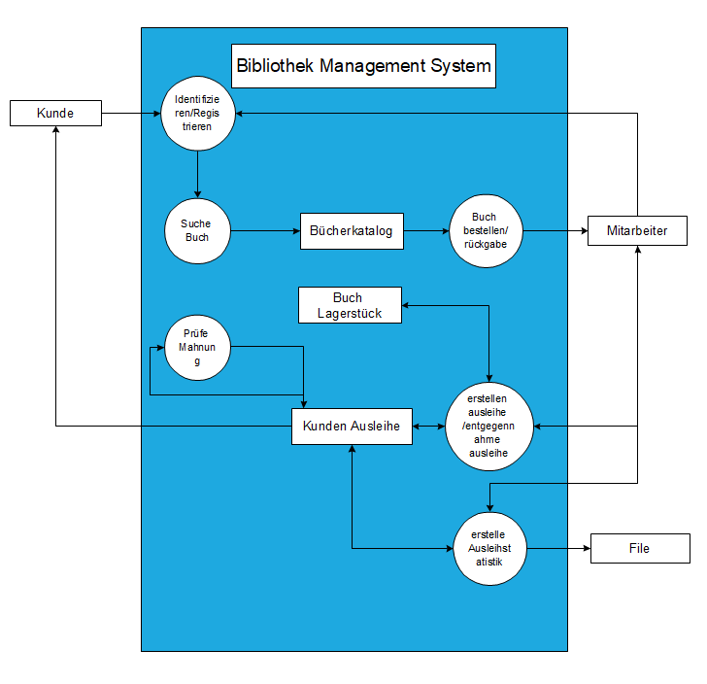

### Kontextdiagramm «Lessons Learned»

* Einzige Schwierigkeit ist nach wie vor die Einfachheit zu behalten.
* Die aus dem ersten Projekt entstandenen «lessons learned» waren sehr hilfreich.

## Kontextdiagramm (alt)

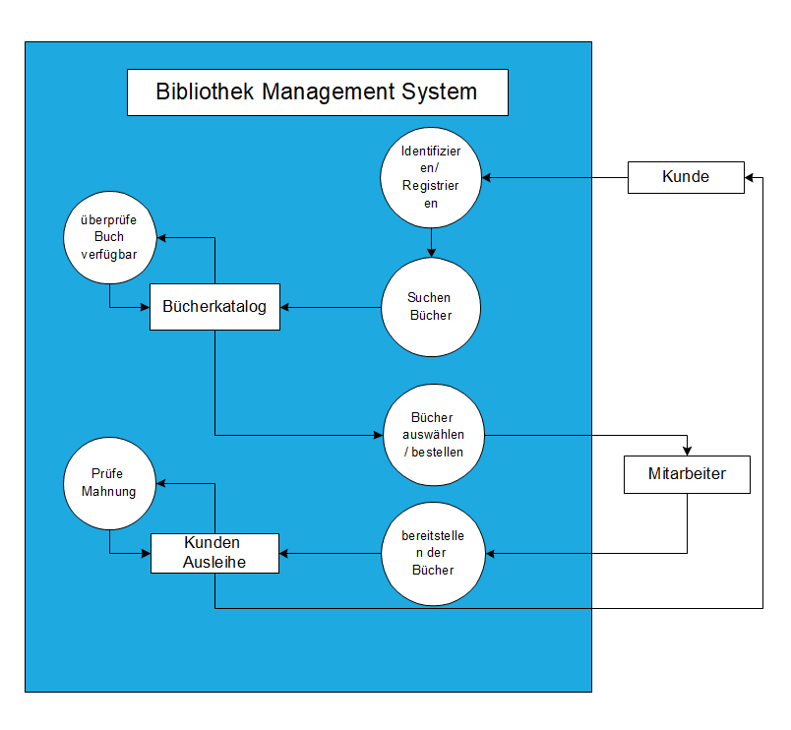

### Kontextdiagramm «Lessons Learned»

## Leistungsflussdiagramm

Im Leistungsflussdiagramm werden die gewünschten Auftragsfeature zu möglichen Leistungen abstrahiert und aufgezeigt.

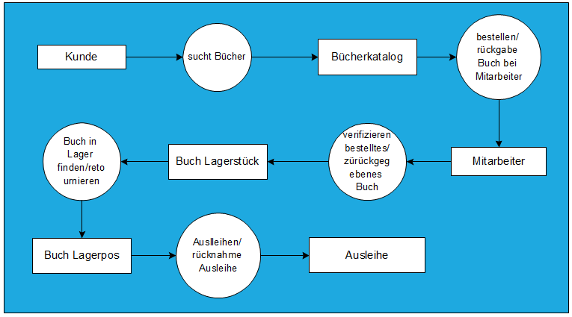

### Leistungsflussdiagramm «Lessons Learned»

* Leistungen aus Auftrag zu abstrahieren ist manchmal kniffelig.
* Die aus dem ersten Projekt entstandenen «lessons learned» waren sehr hilfreich.

### Korrelationsmatrix

In Zusammenarbeit mit den abstrahierten Leistungen und dessen Merkmalen werden in der Korrelationsmatrix die benötigten Entitäten ermittelt.

|  |  |  |
| --- | --- | --- |
| **Leistungen** | **Merkmale** | **Entitäten** |
| Kunde | Id Vorname Nachname  Adresse  Kreditkartennummer | Kunde  Benutzer |
| Mitarbeiter | Id Vorname Nachname Adresse Gehalt | Mitarbeiter  Benutzer |
| Bücherkatalog | Id EAN Autor Titel Themengebiet Bestand | Buch |
| Buch Lagerstück | Buch-Id EAN Autor Titel Themengebiet Veröffentlichung  Ausgabe/Version  Beschaffungsdatum Status = verfügbar | Buch  Buch Stück |
| Buch Lagerposition | Buch Stück-Id Stockwerk Gang Regal Fach | Buch Stück Lager Position |
| Ausleihe | Kunden-Id Buch-Id Buch Stück-Id Titel Autor Ausleihstartdatum Rückgabedatum Rückgabefälligkeitsdatum Status = ausgeliehen, fällig, geschlossen  Mitarbeiter | Kunde Buch Stück Ausleihe Autor |

### Korrelationsmatrix «Lessons Learned»

* Die Korrelationsmatrix aus dem Leistungsflussdiagramm herauszulesen stellte keine Probleme dar. Es ist sehr einfach und praktisch mit der Matrix die nötigen Entitäten zu ermitteln.

## ERM (Entity-Relationship-Modell)

Die aus dem Leistungsflussdiagramm/Korrelationsmatrix erhaltenen Entitäten stimmen ungefähr mit den Leistungen aus dem Kontextdiagramm überein. Es kann also davon ausgegangen werden, dass die ermittelten Entitäten im Programm benötigt werden.

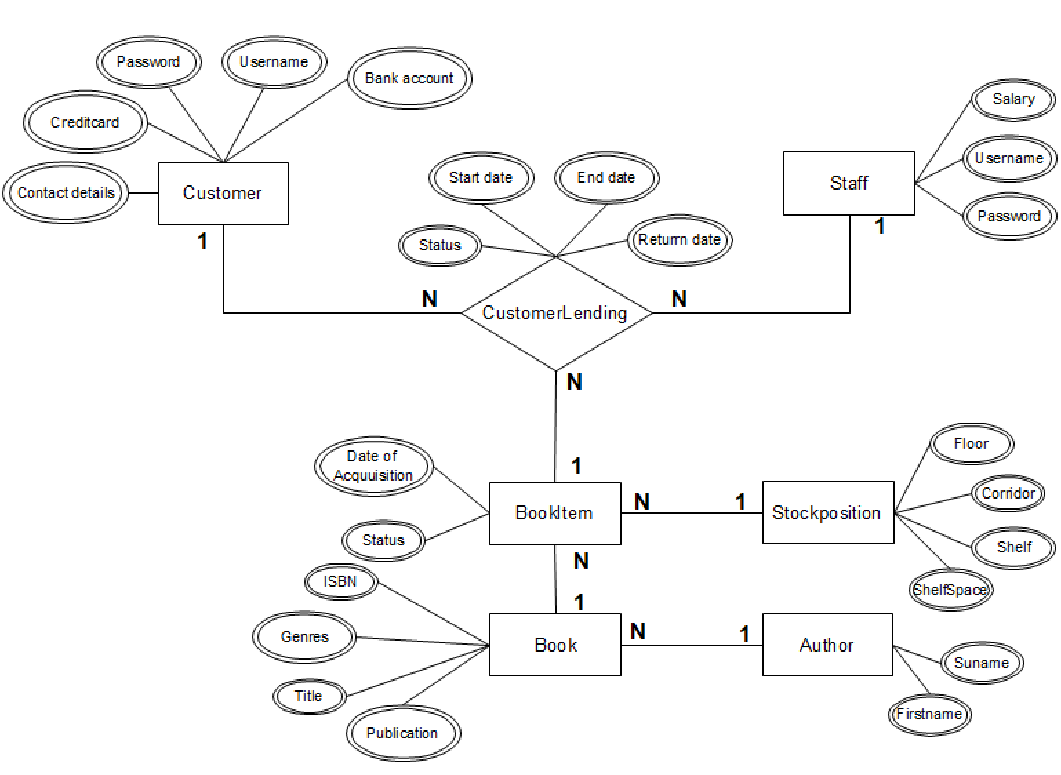

### ERM «Lessons Learned»

* Bei Erstellen des ERM bin ich mir nicht mehr sicher gewesen, wie ich dieses aus der Korrelationsmatrix ablesen kann. Timon Fahrni hat mir dabei geholfen.

## ERD (Entity-Relationship-Diagramm)

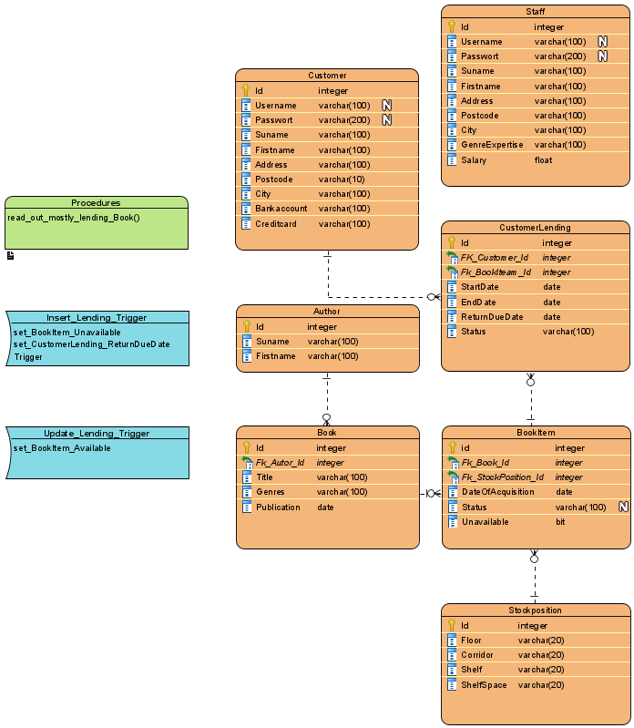

### ERD «Lessons Learned»

* Keine Probleme dank guter Analyse Vorarbeit.
* Nach Abschluss des ERD ist es wichtig, dass das Projektteam sich noch einmal trifft und darüber entscheidet ob das so korrekt ist. Wir haben im Verlaufe des Projektes dieses ERD-Diagramm viele mahle angepasst.

## Anforderungen (Use Case)

Mit den Anforderungen wird konkretisiert welche Aufgaben von unserer Applikation zur Verfügung gestellt werden muss. Mithilfe des erhaltenen Auftrages und des erstellten Kontextdiagrammes werden in Form von Use Case Diagrammen die Anwendungsfälle erarbeitet. Durch das grafische darstellen der Anwendungsfällen mittels Use Case werden die Aufgaben der Applikation ersichtlich und verständlicher.

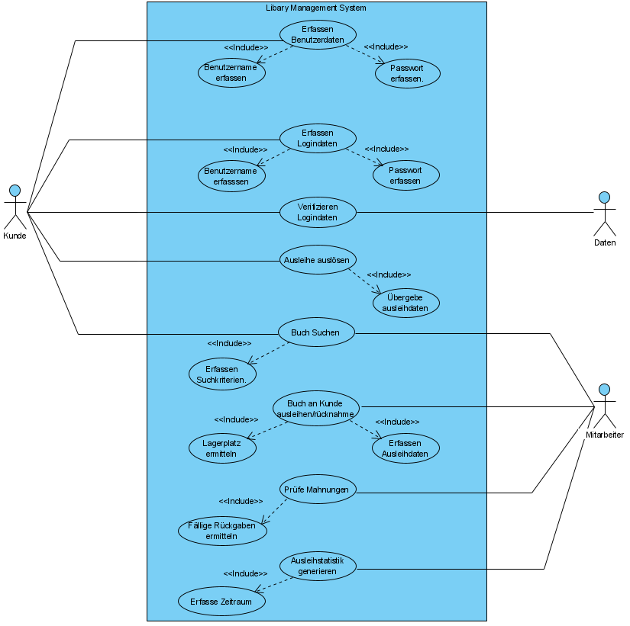

### Use Case «Lessons Learned»

* Die Cases werden aus dem Kontextdiagramm extrahiert.
* Wichtig ist es die Use-Cases aktiv zu schreiben. Das heisst, es sollte immer als mit einem Verb gearbeitet werden.
* Auch einfache Use Cases können Fälle sein. Siehe Verifizierung.
* Nach dem Erstellen der Use-Case Diagrammen ist es wichtig die Aufgabenstellung/Kundenwünsche mit den erfassten Fällen zu vergleichen/verifizieren ob sämtliche Wünsche/Anforderungen abgehandelt werden.

## Anforderungsbeschreibung

Die erarbeiteten Anforderungen werden in diesem Abschnitt nochmals mit Worten beschrieben. Die Anforderungsbeschreibung in Kombination mit den Anforderungen (Use Case) kann zum Beispiel verwendet werden um mit dem Auftraggeber (ohne IT Kenntnisse) über die Aufgaben der Applikation zu diskutieren.

Tabelle 3 UC1 Beschreibung

|  |  |
| --- | --- |
| **UC1** | **Erfassen Benutzerdaten** |
| **Datum** | 10.08.2020 |
| **Akteure** | Benutzer, Daten |
| **Vorbedingung** | keine |
| **Ablauf** | Benutzername und Password eingeben  Starte Registration |
| **Nachbedingung erfolgt** | Neuer Benutzer angelegt. |
| **Nachbedingung Fehler:** | Fehlermeldung wird ausgegeben |

|  |  |
| --- | --- |
| **UC2** | **Erfassen Logindaten** |
| **Datum** | 10.08.2020 |
| **Akteure** | Benutzer, Daten |
| **Vorbedingung** | UC1 Erfassen Benutzerdaten |
| **Ablauf** | Eintragen von Benutzername und Passwort  Starte Login Vorgang |
| **Nachbedingung erfolgt** | UC3 Verifiziere Logindaten |
| **Nachbedingung Fehler:** | Fehlermeldung wird ausgegeben |

|  |  |
| --- | --- |
| **UC3** | **Verifizieren Logindaten** |
| **Datum** | 10.08.2020 |
| **Akteure** | Daten |
| **Vorbedingung** | UC2 Erfassen Logindaten |
| **Ablauf** | Eingegebene Daten werden mit einer Datenbank abgeglichen |
| **Nachbedingung erfolgt** | UC4 Bücher können gesucht werden. Bücher können ausgeliehen werden. |
| **Nachbedingung Fehler:** | Fehlermeldung wird ausgegeben |

|  |  |
| --- | --- |
| **UC4** | **Buch Suchen** |
| **Datum** | 10.08.2020 |
| **Akteure** | Benutzer, Daten |
| **Vorbedingung** | UC3 Verifizieren Logindaten |
| **Ablauf** | Bücher können nach den Suchkriterien gefunden werden. |
| **Nachbedingung erfolgt** | UC5 Ausleihe auslösen |
| **Nachbedingung Fehler:** | Fehlermeldung wird ausgegeben |

|  |  |
| --- | --- |
| **UC5** | **Ausleihe auslösen** |
| **Datum** | 10.08.2020 |
| **Akteure** | Benutzer, Daten |
| **Vorbedingung** | UC4 Buch suchen |
| **Ablauf** | Wenn das gewünschte Buch gefunden wurde kann dies ausgeliehen werden. |
| **Nachbedingung erfolgt** | UC6 Buch an Kunde ausleihen / Rücknahme |
| **Nachbedingung Fehler:** | Fehlermeldung wird ausgegeben |

|  |  |
| --- | --- |
| **UC6** | **Buch an Kunde ausleihen / Rücknahme** |
| **Datum** | 10.08.2020 |
| **Akteure** | Mitarbeiter, Daten |
| **Vorbedingung** | UC3 Verifizieren Logindaten  UC5 Ausleihe auslösen |
| **Ablauf** | Nach der Bestellung kann der Mitarbeiter das Buch dem Benutzer bereitstellen. Nach Beendung der ausleihe kann der Mitarbeiter das Buch wieder zurücknehmen |
| **Nachbedingung erfolgt** | Buch wurde ausgeliehen  Buch wurde zurückgegeben |
| **Nachbedingung Fehler:** | Fehlermeldung wird ausgegeben |

|  |  |
| --- | --- |
| **UC7** | **Prüfe Mahnung** |
| **Datum** | 10.08.2020 |
| **Akteure** | Mitarbeiter, Daten |
| **Vorbedingung** | UC3 Verifizieren Logindaten  UC6 Buch an Kunde ausleihe / Rücknahme3 |
| **Ablauf** | Der Mitarbeiter kann in der Applikation alle Mahnungen überprüfen. |
| **Nachbedingung erfolgt** | Alle Mahnungen werden angezeigt |
| **Nachbedingung Fehler:** | Fehlermeldung wird ausgegeben |

|  |  |
| --- | --- |
| **UC8** | **Ausleihstatistik generieren** |
| **Datum** | 10.08.2020 |
| **Akteure** | Benutzer |
| **Vorbedingung** | UC6 Buch an Kunden ausleihen/Rücknahme |
| **Ablauf** | Der Mitarbeiter kann in seiner Benutzeroberfläche eine Ausleihstatistik im Excel generieren lassen |
| **Nachbedingung erfolgt** | Die Ausleistatistik wird angezeigt |
| **Nachbedingung Fehler:** | Fehlermeldung wird ausgegeben |

### Anforderungsbeschreibung «Lessons Learned»

* Können genutzt werden, um daraus die Testfälle abzuleiten.
* Mit der Anforderungsbeschreibung wird aufgezeigt welche Use Cases voneinander abhängig sind.
* Dient zur Untermauerung der bereits erstellten Use Case Diagrammen

## Anforderungsanalyse

Die Erkannten und erarbeiteten Anforderungen werden im folgenden Abschnitt analysiert. Es wird mittels Eintrittswahrscheinlichkeit und Schadensausmass definiert welche Anforderungen potenziell ein hohes Risiko darstellen. In der Anforderungsanalyse wird ersichtlich welche Testfälle effektiv getestet werden müssen.

|  |  |  |  |  |  |  |  |  |  |
| --- | --- | --- | --- | --- | --- | --- | --- | --- | --- |
| **Use Case** | **Include** | **Szenarien** | | **Risiko** | | | **Herkunft** | | **Bemerkung** |
| **Positiv** | **Negativ** | **ETW (1-5** | **Effekt (1-5)** | **RPN** | **Technisch** | **Organisat.** |
| Erfassen Benutzerdaten | Erfassen Benutzername | Der Benutzername wird korrekt erfasst | **Es wurde kein Benutzername eingegeben** | 3 | 1 | 3 | x |  |  |
|  |  |  | **Der Benutzer ist bereits vorhanden** | 5 | 2 | 10 | x |  |  |
| Erfassen Benutzerdaten | Erfassen Passwort | Das Passwort wird korrekt erfasst | **Es wurde kein Passwort eingegeben** | 3 | 1 | 3 | x |  |  |
| Erfasse Logindaten | Erfasse Benutzername | Benutzername wird korrekt erfasst und ist in den Logindaten vorhanden | **Es wurde kein Benutzername eingegeben** | 3 | 1 | 3 | x |  |  |
|  |  |  | **Der Benutzer existiert nicht** | 2 | 2 | 4 | x |  |  |
| Erfasse Logindaten | Erfasse Passwort | Passwort wird korrekt erfasst und ist in den Logindaten vorhanden | **Es wurde kein Passwort erfasst eingegeben** | 3 | 1 | 3 | x |  |  |
| Verifizieren Logindaten |  | Die Logindaten wurden korrekt erfasst und verifiziert | **Die Logindaten konnten nicht verifiziert werden** | 2 | 5 | 10 | x |  |  |
|  |  |  | **Die Logindaten sind nicht korrekt** | 4 | 3 | 12 | x |  |  |
| Buch Suchen | Erfassen Suchkriterien | Erfassen der Suchkriterien ist erfolgreich. Bücher werden ausgegeben. | **Erfassen der Suchkriterien ist erfolgreich. Es werden keine Bücher ausgegeben.** | 2 | 2 | 4 | x |  |  |
|  |  |  | **Suchkriterien wurden nicht erfasst** | 5 | 2 | 10 | x |  |  |
|  |  |  | **Suchkriterien wurden nicht korrekt erfasst** | 4 | 2 | 8 | x |  |  |
|  |  |  | **Es werden keine Bücher angezeigt** | 5 | 2 | 10 | x |  |  |
|  |  |  | **Es werden die Falschen Bücher angezeigt** | 2 | 4 | 8 | x |  |  |
| Ausleihe auslösen | Übergeben Ausleihdaten | Die Ausleihdaten werden erfolgreich übergeben | **Die falschen Ausleihdaten werden übergeben** | 1 | 5 | 5 | x |  |  |
|  |  |  | **Es werden keine Ausleihdaten übergeben.** | 2 | 5 | 10 | x |  |  |
| Buch an Kunde ausleihen / Rücknahme | Erfassen Ausleihdaten | Erfassen der Ausleihdaten ist erfolgreich | **Es werden keine Ausleihdaten erfasst** | 1 | 4 | 4 | x |  |  |
|  |  |  | **Die Ausleihdaten sind nicht korrekt** | 1 | 4 | 4 | x |  |  |
| Buch an Kunde ausleihen / Rücknahme | Lagerplatz ermitteln | Der Lagerplatz wird erfolgreich ermitteln | **Der Lagerplatz existiert nicht** | 1 | 3 | 3 | x |  |  |
|  |  |  | **Der Lagerplatz stimmt nicht mit den Ausleihdaten überein** | 1 | 3 | 3 | x |  |  |
| Prüfe Mahnung | Fällige Rückgaben ermitteln | Fällige Rückgaben werden erfolgreich ermittelt | **Fällige Rückgabe kann nicht ermittelt werden** | 1 | 5 | 5 | x |  |  |
|  |  |  | **Fällige Rückgaben werden nicht korrekt ermittelt** | 1 | 3 | 3 | x |  |  |
| Ausleihe Statistik generieren | Erfasse Zeitraum | Die Ausleihstatistik wird im richtigen Zeitraum generiert | **Die Ausleihstatistik wird nicht korrekt generiert** | 1 | 4 | 4 | x |  |  |
|  |  |  | **Der gewünschte Zeitraum kann nicht korrekt erfasst werden** | 1 | 4 | 4 | x |  |  |

Tabelle Anforderungsanalyse

|  |  |  |  |  |  |
| --- | --- | --- | --- | --- | --- |
| **ETW:** | 1. sehr unwahrscheinlich 2. unwahrscheinlich 3. möglich | 1. gelegentlich 2. häufig | **Effekt:** | 1. kaum bemerkbar 2. bemerkbar 3. störend | 1. stark störend 2. katastrophal |

### Anforderungsanalyse «Lessons Learned»

* Die Anforderungsanalyse ist ein wichtiges Tool, um mögliche Fehlerquellen in der Applikation aufzuzeigen. In unserer Applikation Library Management System wurden 12 Fehlerquellen aufgedeckt.
* Alle Anforderungen, die über einem RPN von 5 sind, sollten nach unserem Verständnis getestet werden. Dies kann aber von Auftraggeber zu Auftraggeber variieren.

## Testfälle

Um sicher zu gehen, dass die in der Anforderungsanalyse als kritisch erkannten Szenarien korrekt funktionieren ist es wichtig diese zu Testen. Im folgenden Abschnitt werden die erkannten Szenarien als Testfälle beschreiben. Die erarbeiteten Testfälle werden sobald die Applikation fertiggestellt ist durch einen Testuser durchgeführt.

|  |  |  |  |  |  |  |  |  |
| --- | --- | --- | --- | --- | --- | --- | --- | --- |
| **Use Case** | **Include** | **Szenarien** | | **Analyse** | |  | **Realisation** | |
| **Positiv** | **Negativ** | **Testfall** | **Soll** | **Reaktion** | **Ist** | **Wichtigkeit** |
| Erfassen Benutzerdaten | Erfassen Benutzername | Der Benutzername wird korrekt erfasst | **Der Benutzer ist bereits vorhanden** | Bei N = 20 Registrationsversuche wird der Benutzername erfasst | In N = 19 Fällen wird der Benutzername Korrekt erfasst und die Registration ist erfolgreich | Mitteilung bei Fehler: Benutzername existiert bereits |  |  |
| Verifizieren Logindaten |  | Die Logindaten wurden korrekt erfasst und verifiziert | **Die Logindaten konnten nicht verifiziert werden** | Bei N = 20 Login versuchen werden die Logindaten verifiziert | In N = 20 Fällen werden die Logindaten verifiziert |  |  |  |
|  |  |  | **Suchkriterien wurden nicht korrekt erfasst** | Bei N = 20 Login versuchen mit nicht vorhandenen Logindaten, werden die Logindaten verifiziert | In N = 20 Fällen werden die Logindaten verifiziert | Mitteilung bei Fehler: Benutzername/Passwort nicht vorhanden |  |  |
| Buch Suchen | Erfassen Suchkriterien | Erfassen der Suchkriterien ist erfolgreich. Bücher werden ausgegeben. | **Suchkriterien wurden nicht erfasst** | Bei N =20 versuchen ein Buch zu suchen werden die Suchkriterien erfasst | In N = 18 Fällen werden die Suchkriterien erfasst. | Mitteilung bei Fehler:  Bitte geben Sie ihre Suchkriterien an |  |  |
|  |  |  | **Suchkriterien wurden nicht korrekt erfasst** | Bei N =20 versuchen ein Buch zu suchen werden die Suchkriterien erfasst | In N = 19 Fällen werden die Suchkriterien erfasst | Mitteilung bei Fehler:  Bitte geben Sie ihre Suchkriterien an |  |  |
|  |  |  | **Es werden keine Bücher angezeigt** | Bei N =20 versuchen ein Buch zu suchen werden die Suchkriterien erfasst | In N = 20 Fällen wird das Buch angezeigt |  |  |  |
|  |  |  | **Es werden die Falschen Bücher angezeigt** | Bei N =20 versuchen ein Buch zu suchen werden die Suchkriterien erfasst | In N = 20 Fällen wird das richtige Buch angezeigt |  |  |  |
| Ausleihe auslösen | Übergeben Ausleihdaten | Die Ausleihdaten werden erfolgreich übergeben | **Die falschen Ausleihdaten werden übergeben** | Bei N = 20 versuchen eine Ausleihe aufzulösen werden die Daten erfasst | Bei N = 20 Fällen werden die richtigen Ausleidaten erfasst. |  |  |  |
|  |  |  | **Es werden keine Ausleihdaten übergeben.** | Bei N = 20 versuchen eine Ausleihe aufzulösen werden die Daten erfasst | Bei N = 20 Fällen werden die Ausleihdaten übergeben |  |  |  |
| Prüfe Mahnung | Fällige Rückgaben ermitteln | Fällige Rückgaben werden erfolgreich ermittelt | **Fällige Rückgabe kann nicht ermittelt werden** | Bei N = 20 versuchen die Mahnungen zu überprüfen werden diese angezeigt | In N = 20 fällen werden die Mahnungen Korrekt angezeigt |  |  |  |

Tabelle Testfälle

Critical: Kritischer Fehler, muss sofort behoben werden

Major: Hauptfehler, meist in nächstem Release behoben

Minor: Nebenfehler

### Testfälle «Lessons Learned»

* Testfälle sollen klar und unmissverständlich beschrieben werden.
* Da wir bereits in der vergangenen Zeit uns stark mit den Testfällen befasst haben waren diese kein Problem zu erstellen
* Die Einstufung der Wichtigkeit der Testfälle können mit drei verschiedenen Klassen klassifiziert werden. Wird ein Fall als «Critical» klassifiziert, muss dieser sofort behoben werden. Bei Kritischen Testfällen besteht die Gefahr, dass das Projekt durch nicht erfüllen von wichtigen Anforderungen scheitern könnte.

## Nichtfunktionale Anforderungen

Im folgenden Abschnitt werden die nichtfunktionalen Anforderungen aufgelistet. Bei den nichtfunktionalen Anforderungen geht es um Applikationsspezifikationen welche die Applikation nicht selbst als Funktion (Use Case) zur Verfügung stellen muss. Nichtfunktionale Anforderungen können verwendet werden, um das System nochmals mit weiteren Aspekten abgrenzen zu können.

|  |  |  |  |  |
| --- | --- | --- | --- | --- |
|  | **Sehr wichtig** | **Wichtig** | **Niedrig** | **Nicht relevant** |
| **Produktanforderung** | | | | |
| ***Benutzbarkeitsanforderungen*** | | | | |
| Darstellung (Design) |  |  |  | X |
| Usability: Max 5 Klicks zum Ziel |  |  |  | X |
| ***Zuverlässigkeit*** | | | | |
| Anwendung läuft mindestens in 90% der Fälle |  | X |  |  |
| Datenhaltung und ihre Sicherheit |  |  |  | X |
| ***Performanz Anforderung*** | | | | |
| Das UI wird in max. 3 Sekunden geladen |  |  |  | X |
| **Unternehmungsanforderung** | | | | |
| ***Entwicklungsanforderung*** | | | | |
| C# | X |  |  |  |
| C# WPF |  | X |  |  |
| Microsoft SQL-Server |  | X |  |  |

Tabelle Nichtfunktionale Anforderungen

### Nichtfunktionalen Anforderungen «Lessons Learned»

* Nichtfunktionale Anforderungen werden benötigt, um weiter Aspekte der Applikation definieren zu können.
* Durch das Definieren der nicht funktionalen Anforderungen, können wir veranschaulichen auf welche teil Anforderungen wir besonders achten müssen und welche wir vernachlässigen können

## Sequenzdiagramm

Mit den Sequenzdiagrammen werden die Kernaufgaben der Applikation ermittelt und grafisch dargestellt. Mittels Sequenzdiagramm wird klar welche Objekte in der Applikation eine Rolle übernehmen werden.

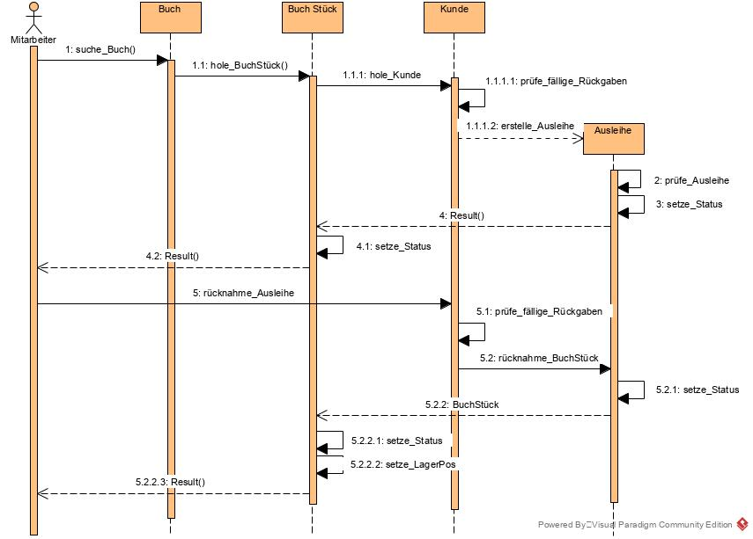

### Sequenzdiagramm «Lessons Learned»

* Bei den Sequenzdiagrammen muss beschrieben werden um **was** es geht und **nicht wie**. Als wir gestartet haben die Sequenzdiagramme zu eruieren waren wir bereits zu fest in Details eingefahren. Wir versuchten bereits den gesamten Prozess der Applikation abzubilden. Nach dem Besprechen mit unserer Lehrkraft wurde uns klar, dass die Sequenzdiagramme da sind, um das zu beschreiben um **was** es geht und nicht bereits das **wie** abzubilden. Das wie kommt viel später.
* Weniger ist mehr:
  + So wenig Objekte wie möglich. Denn es sollen hier nur die Kern-Model-Objekte behandelt werden.
* Eine grosse Hilfe die Sequenzdiagramme zu erstellen sind die Use Cases und User-Stories. Von dort aus kann der Nachrichtenaustausch zwischen den Objekten ermittelt werden. Wobei dazu zu sagen ist, dass es nicht immer so einfach ist bereits in dieser Phase gleich zu Beginn alle Wichtigen Objektnachrichten zu extrahieren. Um dies zu erleichtern ist es wichtig, bereits während dem Erstellen der vorherigen Diagramme/User-Stories, sich Notizen über mögliche Benachrichtigungen zwischen Objekten zu notieren.

## Zustandsdiagramm

Im folgenden Abschnitt werden mittels Zustandsdiagramme die Applikationszustände der Kernaufgaben grafisch dargestellt. Das Erarbeiten von Zustandsdiagrammen dient dazu nochmals aufzuzeigen was die Applikation bewerkstelligen muss. Es wird mithilfe der Sequenzdiagrammen abgeleitet.

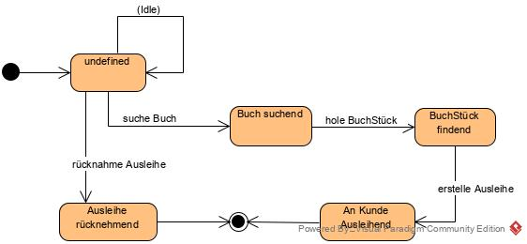

### Zustandsdiagramm «Lessons Learned»

* Dient zum Aufzeigen aller Zustände eines Objektes über alle Phasen.
* So wenig Zustände wie möglich.
* Während dem Erarbeiten helfen die zuvor erstellten Diagramme. Zugleich kann mit dem Zustandsdiagramm eine Qualitätsprüfung der bisher erstellten Diagramme vollzogen werden.
* Es ist wichtig die Zustände als passive Situationen aufzuzeigen.

## Klassendiagramm

Das Klassendiagramm beschreibt die zu verwenden Klassen und deren Eigenschaften sowie Methoden und Abhängigkeiten. Das Klassendiagramm dient als Grundlage um eine Objektorientiertes Programm zu entwickeln.

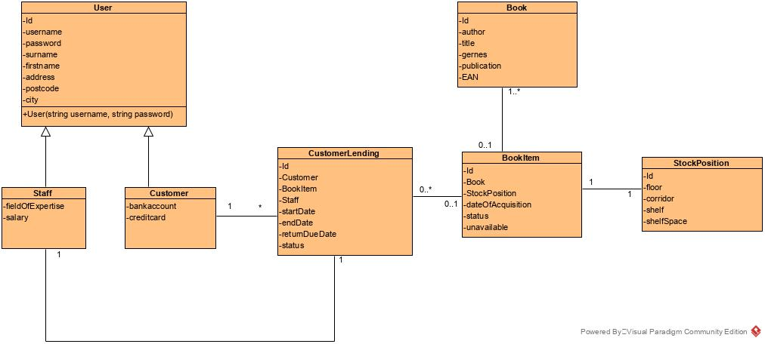

## Technisches Klassendiagramm

## Mockup

Die Mockups dienen zum Visualisieren der Views. Das Projektteam kann sich so bereits in der Planung ein Bild der Applikation machen. Diese können dem Kunden vorgelegt werden, so können Unstimmigkeiten bereits früh erkannt werden.

### Login

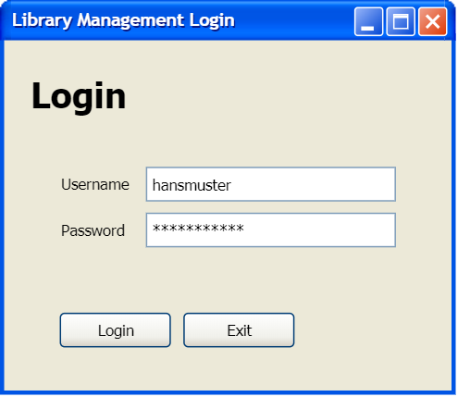

### Customer

Suche Bücher

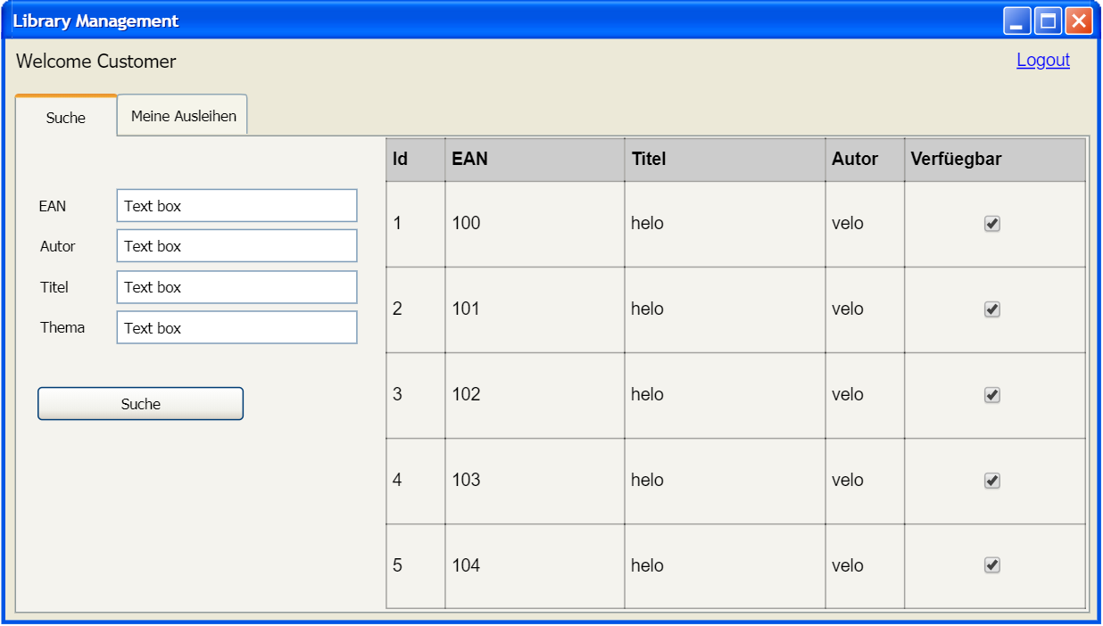

Meine Ausleihen

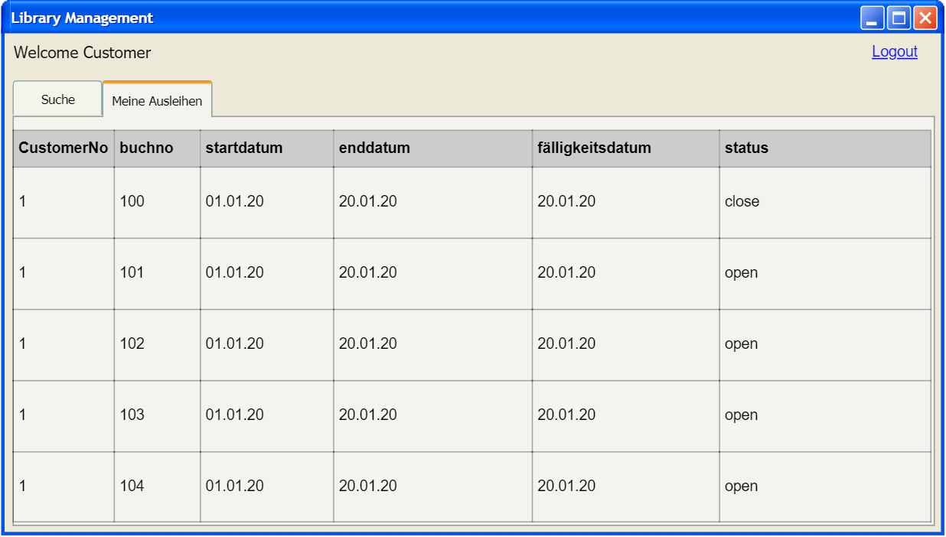

### Staff

Suche Bücher

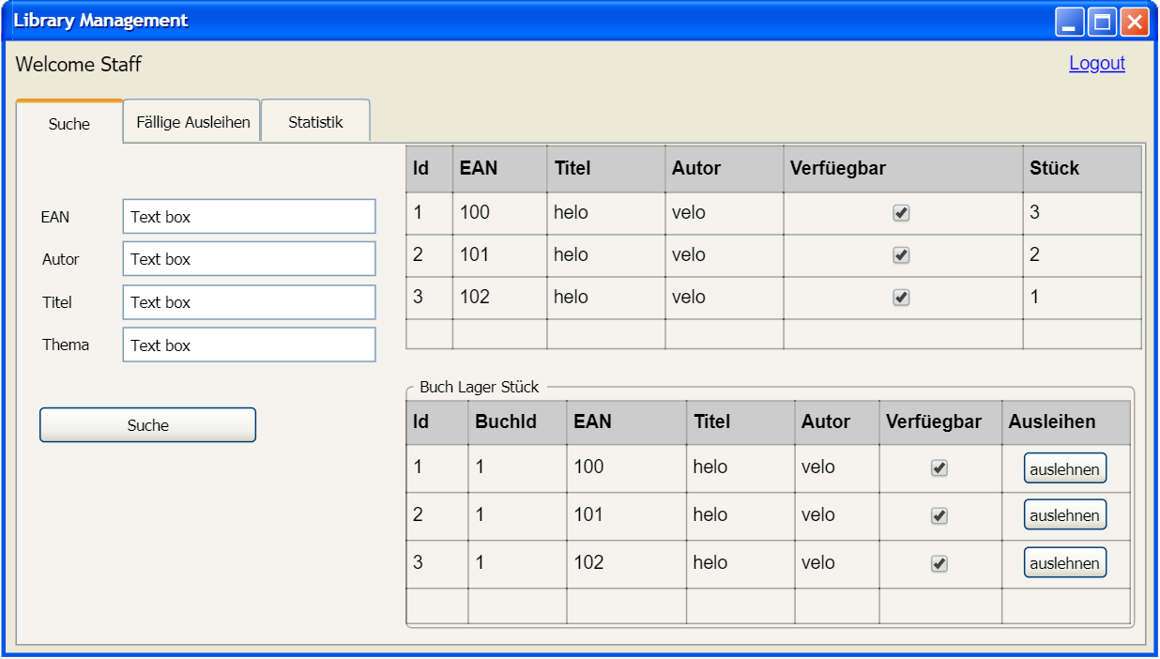

Buch Auslehnen

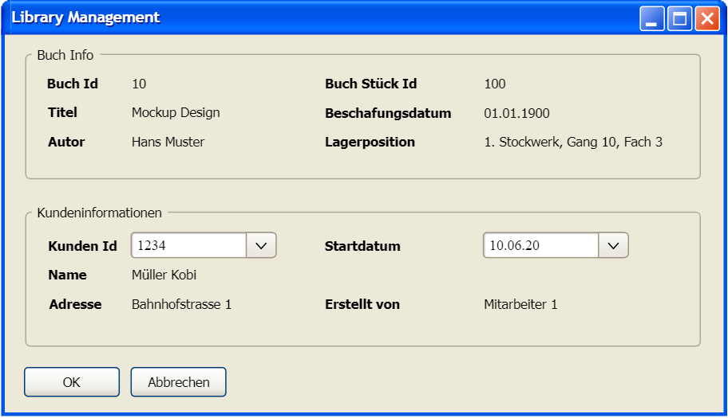

Fällige Ausleihungen

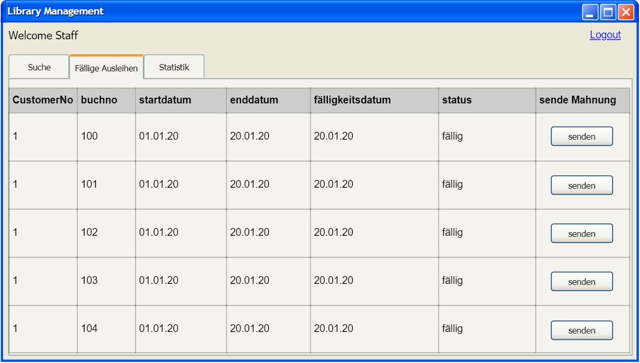

Ausleihung Statistik

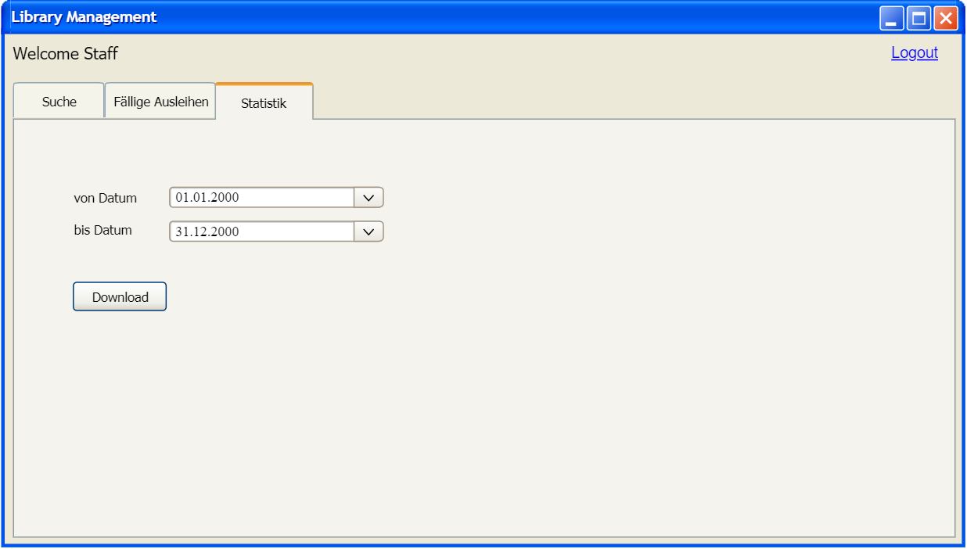

### 4.15.4 Mockup «Lessons Learned»

* Das Mockups sind ein gutes Hilfsmittel, um die Applikation schon in der Planungsphase zu veranschaulichen. Sie können dem Team wichtige Informationen in der Realisierung der Applikation bieten. In diesem Projekt konnten wir so die Oberfläche der Applikation Bibliothek Management System in wenigen Stunden Programmieren.
* Die Mockups sind die ersten Ideen der Benutzeroberfläche. Die Endapplikation muss aber nicht zwingend denn Mockups entsprechen, die Views sind aber den Mockups sehr ähnilich.
* Wenn sich das Projektteam schon früh mit der Visualisierung der View befasst, kann während dem Programmieren der Applikation die ersten Verbesserungen der Views vorgenommen werden.

# Realisation der Applikation

Datenbank aufgebaut wie wir dies gemacht haben. Testdaten 🡪 ablauf des aufbaus

## Aufbau Datenbank/Tabellen

Erstellen einer Datenbank ……..

Erstellen der Tablle mit folgenden scripts….. 1 auflisten rest siehe anhang

Nachträgliches erstellen der tabellen abhängigkeiten….

Erfassen der Testdaten 🡪 siehe anhang….

### Erstellen der Triggers

Trigger «Automatisches berechnen des Fälligkeitsdatum»…

CREATE TRIGGER [dbo].[set_CustomerLending_returnDueDate]

ON  [dbo].[CustomerLending]

AFTER INSERT

AS

BEGIN

    SET NOCOUNT ON;

    DECLARE @lendingStartDate DATE

    SELECT @lendingStartDate = inserted.startDate

    FROM inserted

    UPDATE [dbo].[CustomerLending]

    SET [returnDueDate] = DATEADD(month, 2, @lendingStartDate)

    FROM inserted WHERE [dbo].[CustomerLending].Id = inserted.Id

END

Test des Triggers:

USE LibraryManagement

INSERT INTO CustomerLending([customerId],[bookItemId],[staffId],[startDate],[status])

VALUES(77,321,17,'2020-07-24','open')

Ergebnis:



OK

Trigger «Automatisches kennzeichnen Buch ist nicht verfügbar»…

CREATE TRIGGER [dbo].[set_BookItem_unavailable]

ON  [dbo].[CustomerLending]

AFTER INSERT

AS

BEGIN

    SET NOCOUNT ON;

    DECLARE @BookItemId INT

    SELECT @BookItemId = inserted.BookItemId

    FROM inserted

    UPDATE [dbo].[BookItem]

    SET [unavailable] = 1

    WHERE [dbo].[BookItem].[Id] = @BookItemId

END

Test des Triggers:

USE LibraryManagement

INSERT INTO CustomerLending([customerId],[bookItemId],[staffId],[startDate],[status])

VALUES(77,321,17,'2020-07-24','open')



OK

Trigger «Automatisches kennzeichnen Buch ist wieder verfügbar»…

CREATE TRIGGER [dbo].[set_BookItem_available]

ON  [dbo].[CustomerLending]

AFTER UPDATE

AS

BEGIN

    SET NOCOUNT ON;

    DECLARE @BookItemId INT

    SELECT @BookItemId = inserted.bookItemId

    FROM inserted

    IF UPDATE([endDate])

    BEGIN

        UPDATE [dbo].[BookItem]

        SET [unavailable] = 0

        WHERE [dbo].[BookItem].[Id] = @BookItemId

    END

END

Test des Triggers:

USE LibraryManagement

UPDATE CustomerLending

SET endDate = '2020-07-30', status = 'close'

where Id = 719





OK

### Erstellen der Prozedur

Prozedur Export to Excel..

## Erstellen C# Applikation

Projekt erstelle -🡪

Gestartet mit aufbau der Modelklassen und der Datenbank-🡪

Erstellen von Controllern und views…

Einbau von Prozeduren 🡪 Triggern..

Eventuell versuchen ein Observer Pattern einzubauen um auf veränderbare mengen zu reagieren.

# Realisation der Applikation

Während der Programmierung unserer Applikation wurde auch das GUI immer wieder neu angepasst und optimiert. Dies sind die aktuellen Benutzeroberflächen unserer Applikation, die wir unserem Benutzer bieten. Im unterstehenden Text wird Ihnen erklärt wie unsere Applikation Secret-Diary korrekt zu bedienen ist.

## Registration Oberfläche

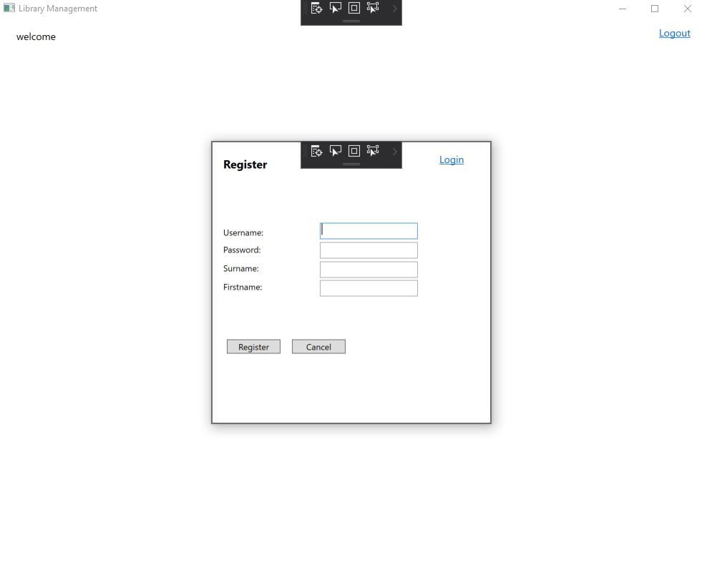bei der Registration kann sich der User Registrieren.

## Login Oberfläche

## User Hauptoberfläche

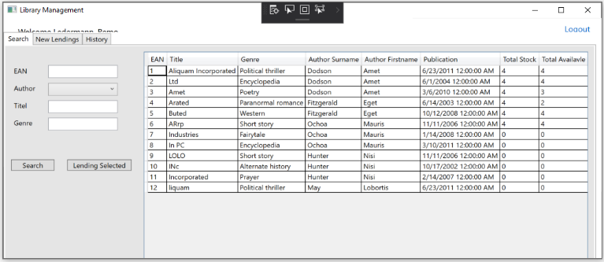

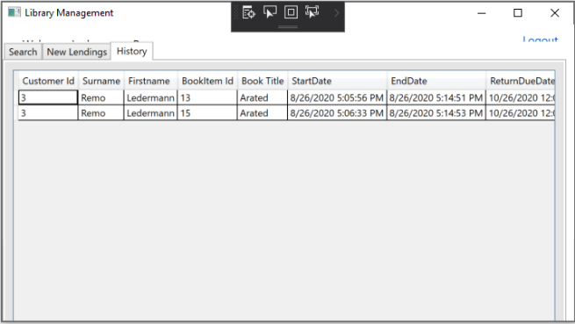

## Staff Hauptoberfläche

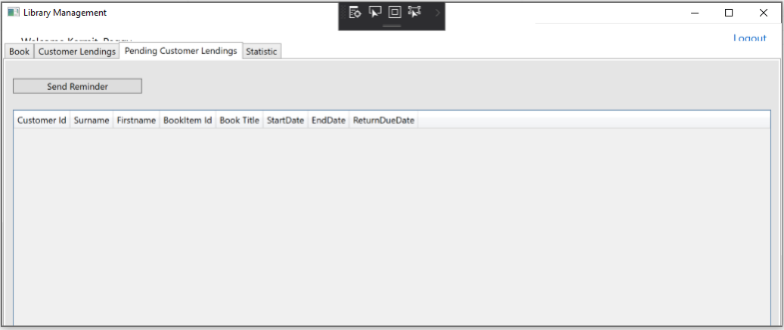

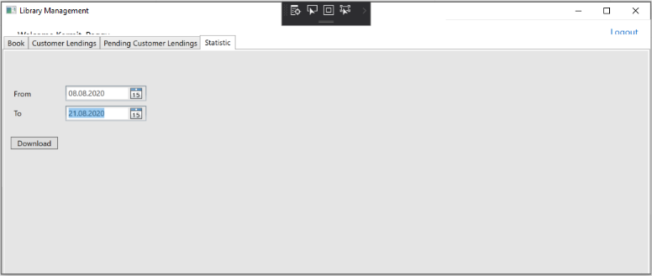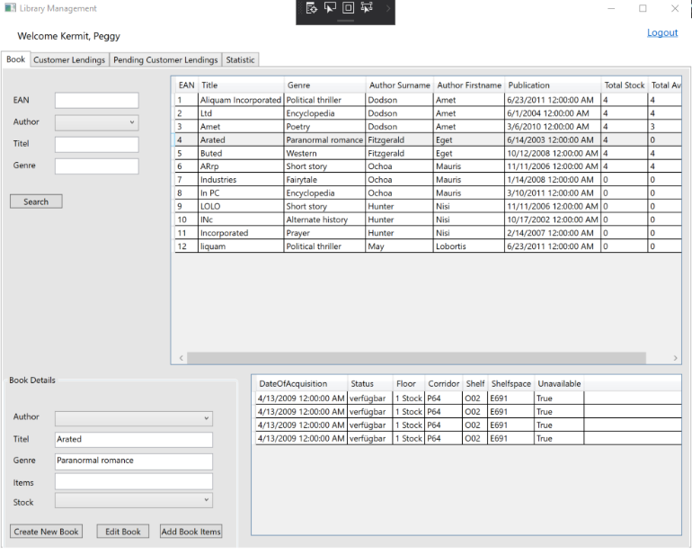

# Testdurchführungsprotokoll

Durchgeführtes Testprotokoll: Der Projektleiter Remo Ledermann führte zur Applikationsabnahme folgende Tests durch.

|  |  |  |  |  |  |  |  |
| --- | --- | --- | --- | --- | --- | --- | --- |
| **Use Case** | **Include** | **Szenarien** | | **Analyse** | |  | **Ergebnis** |
| **Positiv** | **Negativ** | **Testfall** | **Soll** | **Reaktion** | **Ist** |
| Erfassen Benutzerdaten | Erfassen Benutzername | Der Benutzername wird korrekt erfasst | **Der Benutzer ist bereits vorhanden** | Bei N = 20 Registrationsversuche wird der Benutzername erfasst | In N = 19 Fällen wird der Benutzername Korrekt erfasst und die Registration ist erfolgreich | Mitteilung bei Fehler: Benutzername existiert bereits | OK |
| Verifizieren Logindaten |  | Die Logindaten wurden korrekt erfasst und verifiziert | **Die Logindaten konnten nicht verifiziert werden** | Bei N = 20 Login versuchen werden die Logindaten verifiziert | In N = 20 Fällen werden die Logindaten verifiziert |  | OK |
|  |  |  | **Suchkriterien wurden nicht korrekt erfasst** | Bei N = 20 Login versuchen mit nicht vorhandenen Logindaten, werden die Logindaten verifiziert | In N = 20 Fällen werden die Logindaten verifiziert | Mitteilung bei Fehler: Benutzername/Passwort nicht vorhanden | OK |
| Buch Suchen | Erfassen Suchkriterien | Erfassen der Suchkriterien ist erfolgreich. Bücher werden ausgegeben. | **Suchkriterien wurden nicht erfasst** | Bei N =20 versuchen ein Buch zu suchen werden die Suchkriterien erfasst | In N = 18 Fällen werden die Suchkriterien erfasst. | Mitteilung bei Fehler:  Bitte geben Sie ihre Suchkriterien an | OK |
|  |  |  | **Suchkriterien wurden nicht korrekt erfasst** | Bei N =20 versuchen ein Buch zu suchen werden die Suchkriterien erfasst | In N = 19 Fällen werden die Suchkriterien erfasst | Mitteilung bei Fehler:  Bitte geben Sie ihre Suchkriterien an | OK |
|  |  |  | **Es werden keine Bücher angezeigt** | Bei N =20 versuchen ein Buch zu suchen werden die Suchkriterien erfasst | In N = 20 Fällen wird das Buch angezeigt |  | OK |
|  |  |  | **Es werden die Falschen Bücher angezeigt** | Bei N =20 versuchen ein Buch zu suchen werden die Suchkriterien erfasst | In N = 20 Fällen wird das richtige Buch angezeigt |  | OK |
| Ausleihe auslösen | Übergeben Ausleihdaten | Die Ausleihdaten werden erfolgreich übergeben | **Die falschen Ausleihdaten werden übergeben** | Bei N = 20 versuchen eine Ausleihe aufzulösen werden die Daten erfasst | Bei N = 20 Fällen werden die richtigen Ausleidaten erfasst. |  | OK |
|  |  |  | **Es werden keine Ausleihdaten übergeben.** | Bei N = 20 versuchen eine Ausleihe aufzulösen werden die Daten erfasst | Bei N = 20 Fällen werden die Ausleihdaten übergeben |  | OK |
| Prüfe Mahnung | Fällige Rückgaben ermitteln | Fällige Rückgaben werden erfolgreich ermittelt | **Fällige Rückgabe kann nicht ermittelt werden** | Bei N = 20 versuchen die Mahnungen zu überprüfen werden diese angezeigt | In N = 20 Fällen werden die Mahnungen Korrekt angezeigt |  | OK |

Tabelle Testdurchführungsprotokoll

# Fazit

Das Ziel der Projektarbeit war ein Bibliothek Management System zu entwickeln, was wir erfolgreich umgesetzt haben.

Chaschmer die Teil schribe und denn schikä

# Abbildungsverzeichnis

Abbildung 1 Projektorganisation 3

Abbildung 2 Risikograph vor Massnahmen 5

Abbildung 3 Risikograph nach Massnahmen 5

# Tabellenverzeichnis

Tabelle 1 Risikoanalyse 4

Tabelle 2 Planung/Controlling 6

Tabelle 3 UC1 Beschreibung 16

Tabelle 4 Anforderungsanalyse 19

Tabelle 5 Testfälle 23

Tabelle 6 Nichtfunktionale Anforderungen 24

Tabelle 7 Testdurchführungsprotokoll 38

# Anhang